Nastavení sloupců

Výběr sloupců a jejich pořadí
U mnoha zobrazení funkcí a seznamů je možné změnit, které sloupce jsou zobrazovány.
- Klikněte na rozbalovací nabídku pro výběr sloupců.
- Pro zobrazení či skrytí sloupce, klikněte na název sloupce v nabídce.
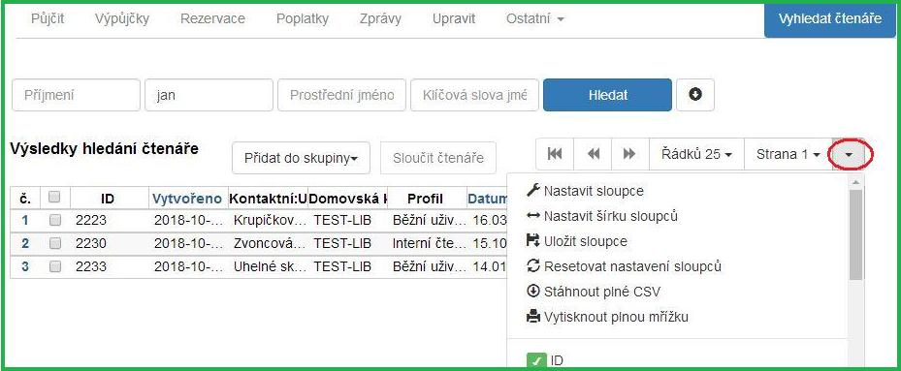Rozbalovací nabídka výběr sloupců
Pro pokročilejší kontrolu zobrazení sloupců a jejich pozice v tabulce, vyberte z nabídky Nastavit sloupce. Objeví se vyskakovací okno Nastavení sloupců v tabulce s tabulkou, na jejíž levé straně jsou sloupce ze seznamu. Veškeré změny jsou průběžně ukládány.
Vyměnit obrázek.
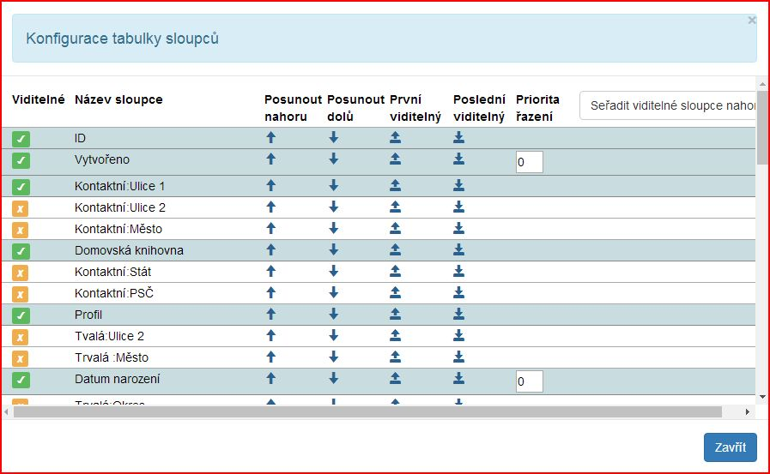Nastavit sloupce

Nastavení šířky sloupců
Pro upravení šířky sloupce, vyberte z nabídky Nastavit šířku sloupců, potom klikněte na ikony Rozbalit nebo Zmenšit u každého sloupce. K dosažení požadované šířky lze na ně kliknout vícekrát.
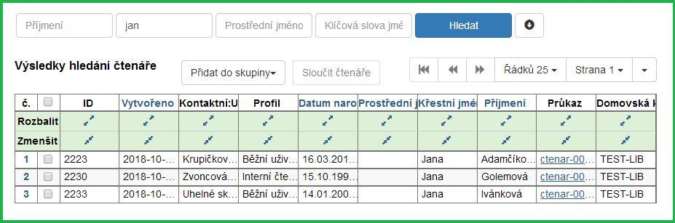Nastavit šířku sloupců
Po nastavení zobrazení můžete změny uložit kliknutím na Uložit sloupce z rozbalovací nabídky. Tato nastavení jsou uchovávána v prohlížeči a nejsou spojena s konkrétním přihlášením nebo registrovanou pracovní stanicí. Každý počítač proto musí být nastaven samostatně.
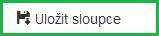Uložit sloupce

Zvláštní nastavení sloupců v některých typech rozhraní
Některé seznamy vypadají odlišně, ale mohou být také přizpůsobeny. Jednoduše klikněte pravým tlačítkem myši na hlavičkový řádek libovolného sloupce a objeví se menu nastavení sloupců. Když skončíte úpravy nastavení, klikněte na Uložit na konci nabídky.
Vyměnit obrázek
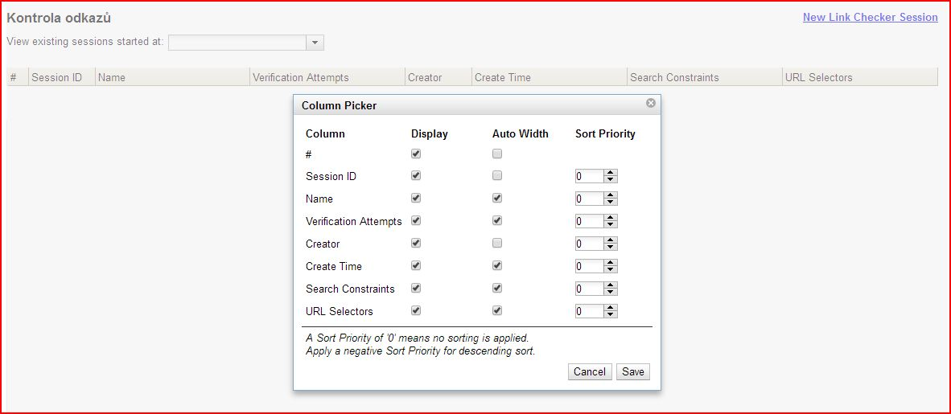Nastavení sloupců

